四川中衡检测技术有限公司
报告书信息网上公示内容填报表
用人单位名称 | 新都区腾达家具厂
用人单位地址 | 成都市新都区新繁镇蟇水村 |  | 联系人 | 潘总
报告书名称 | 新都区腾达家具厂职业病危害因素定期检测 |  | 报告书编号 | ZHJC[职]2025060003
项目组成员 | 李张强、苏浩
现场调查人员 | 李张强、苏浩 | 现场  调查时间 | 2025.05.16 | 用人单位陪同人员 | 潘孝宾
现场调查照片 | 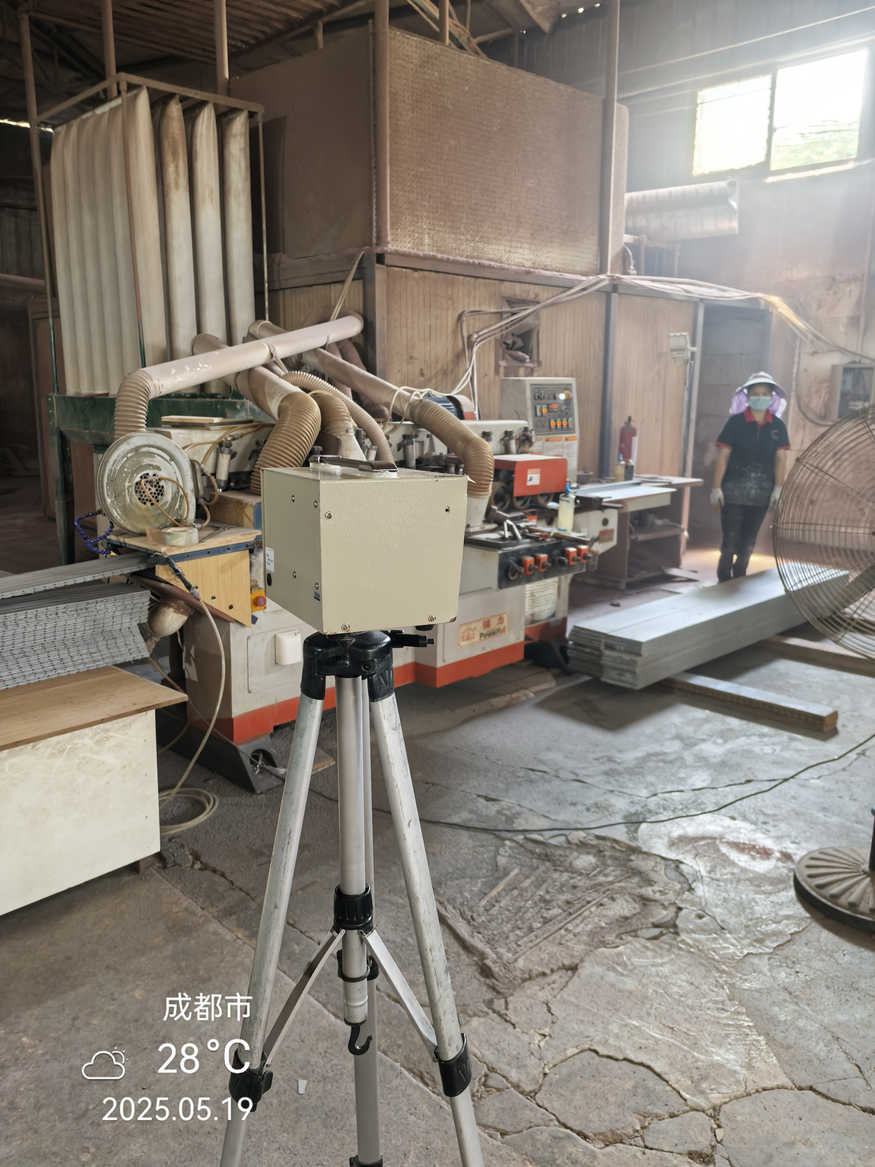
采样与  测量人员 | 李张强、苏浩 | 采样与  测量时间 | 2025.05.19 | 用人单位陪同人员 | 潘孝宾
采样与  测量照片 | 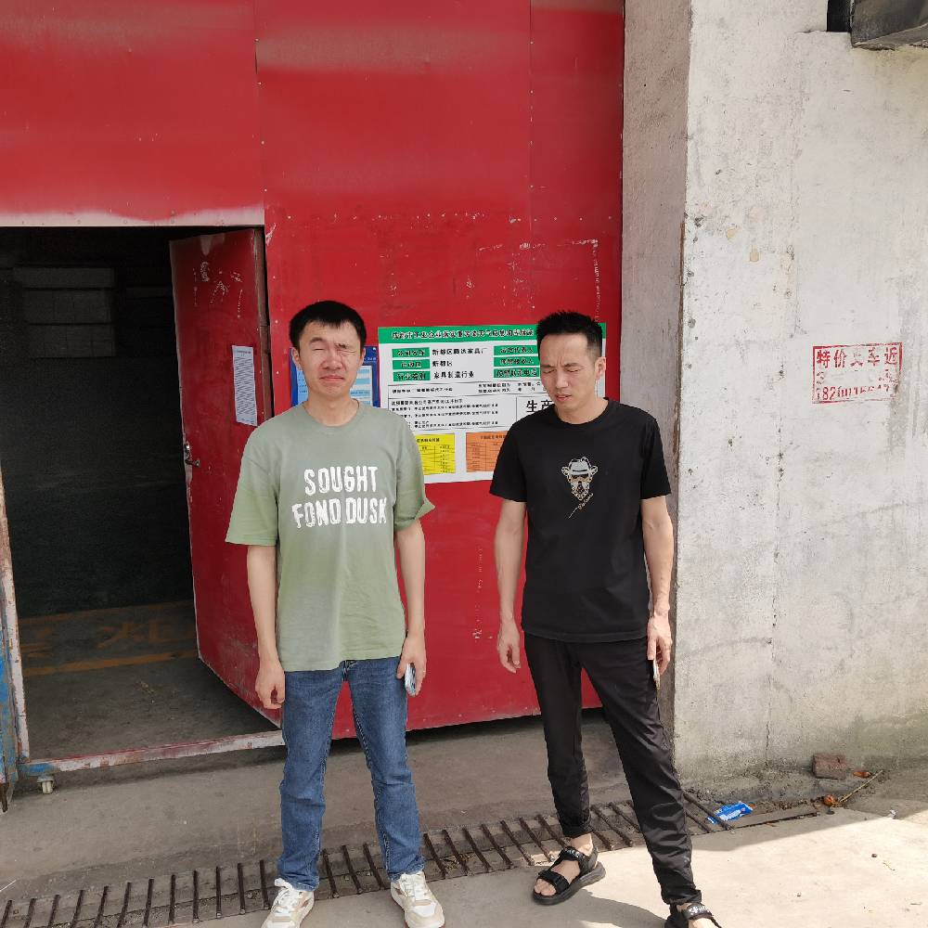
注：现场调查及采样与测量照片，合影照片含企业名称或标识的

